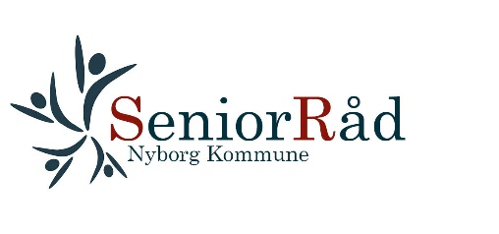

**Seniorrådet i Nyborg Kommune**

Formand for Seniorrådet:   
Frists Christensen

Telefon: 4040 8253

E-mail: frits.chr@gmail.com

**Høringssvar vedr. Kvalitetsstandarder på ældreområdet 2024**

Nyborg Seniorråd kvitterer hermed for modtagelsen af kvalitetsstandarderne for ældreområdet, som Seniorrådet har nedenstående bemærkninger til.

Først vil rådet kvittere for hele indledningen til kvalitetsstandarderne, som er en meget grundig, detaljeret og let forståelig gennemgang af borgernes muligheder, rettigheder og begrænsninger.

Rådet finder de årlige arrangementer "Det gode ældreliv", som et godt tilbud til de ældre og deres pårørende.

Rehabiliteringstiltaget med digital træning i hjemmet er en del af den tid, rehabilitering bevæger sig ind i, med de mange digitale muligheder, der opstår nu og i fremtiden. Seniorrådets anbefaling er, at kommunen kun køber afprøvede digitale muligheder.

Vedrørende brug af velfærdsteknologi i forbindelse med rengøring, så finder rådet det positivt. Dog finder vi det bekymrende, at hvis der er rengøring, der kan gennemføres med et velfærdsteknologisk hjælpemiddel - eksempelvis ved brug af robotstøvsuger, så kan borgeren ikke få hjælp til indkøb af denne. Rådet er overbevist om, at ikke alle borgere har økonomisk mulighed for at købe en sådan. Dette bør medføre en konkret individuel vurdering.

Vedrørende tilbud om ældrebolig, så har borgeren meget kort tid til at svare på tilbuddet. Der bør administrationen være særlig opmærksom på at vurdere, om borgerens pårørende skal orienteres samtidig, at borgeren får tilbud om ældrebolig.

Venlig hilsen

|  |  |
| --- | --- |
| Frits Christensen  Formand for Seniorrådet |  |